Viktor Yevtushenko  iOS Software Engineer | Student Precision Engineering  Bern / Biel, Schweiz | +41 79 477 77 64  yevtushenkoviktor26@gmail.com  linkedin.com/in/viktor-yevtushenko | github.com/YevtushenkoViktorI | 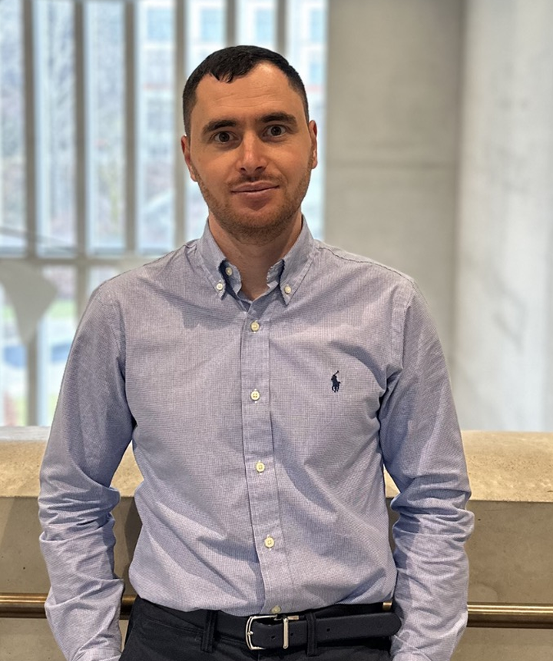 |   Portfolio

PROFIL
iOS/macOS-Entwickler mit mehr als fünf Jahren Erfahrung in kommerziellen Apps, SDKs und MVP-Produkten. Verbindet Swift, SwiftUI, UIKit, Firebase, Echtzeitkommunikation und saubere Architektur mit einem technischen Hintergrund in Mikro- und Nanoelektronik. Seit 2026 Studium Precision Engineering an der Universität Bern. Offen für Festanstellungen, Trainee- und Praktikumsrollen in Software, Elektronik und technischen Entwicklungsteams.

KERNKOMPETENZEN
iOS  Swift, SwiftUI, UIKit, Objective-C, Core Data, SPM | Architektur  MVVM, MVC, MVP, VIPER, modulare Systeme, Clean Code
Cloud und Realtime  Firebase, REST, GraphQL, WebSockets, Push, Twilio, Agora | Engineering  Embedded Systems, Elektronik, Vakuumtechnik, Telekom, Messtechnik

BERUFSERFAHRUNG
07/2018 - 06/2023 | iOS Developer | Freelance / Remote  • Entwicklung und Wartung produktiver iOS-Anwendungen mit Swift, SwiftUI und UIKit für internationale Projekte.  • Aufbau modularer App-Architekturen, eigener Networking-Layer sowie REST- und GraphQL-Integrationen.  • Umsetzung von Echtzeit-Video und -Audio, Push-Nachrichten, Abonnements, Apple Pay sowie Deep und Universal Links.  • Entwicklung des wiederverwendbaren JOIN Stories iOS SDK und Integration komplexer Medien-, Kamera-, AR- und 3D-Funktionen.  • Optimierung von Performance, Stabilität und Wartbarkeit sowie Begleitung von App-Store-Releases.
07/2023 - 11/2024 | Freiwilliger Mitarbeiter Flüchtlingsunterstützung | Bern, Schweiz  • Unterstützung des täglichen Betriebs und der Kommunikation in einem Flüchtlingszentrum.  • Zuverlässige Zusammenarbeit in einem interkulturellen Umfeld während der beruflichen Integration in der Schweiz.
2017 - 2018 | Industrie- und Höhenmontagetechniker | Polen  • Montage, technische Instandhaltung und Arbeiten an Kraftwerksanlagen unter anspruchsvollen Sicherheitsbedingungen.
2016 - 2017 | Telekom-Installationstechniker und Teamleiter | Ukraine  • Installation, Inbetriebnahme und Fehlersuche an Mobilfunk-, Telefon- und Netzwerkinfrastruktur.  • Koordination eines Teams von vier Technikern sowie Antennenausrichtung, Kabelspleissen und Anlagenprüfung.
2013 - 2016 | Labor- und Forschungspraxis Mikro- und Nanoelektronik | Kharkiv, Ukraine  • Arbeit mit Vakuumanlagen, CdS-Dünnschichten, Temperaturregelplatinen sowie XRD-, UV-Vis- und STM-Messverfahren.

AUSBILDUNG UND WEITERBILDUNG
Seit 2026 Precision Engineering | Universität Bern, Schweiz
Aktuelles Studium mit Fokus auf vertiefte technische Kenntnisse und praxisnahe Problemlösung.
09/2010 - 06/2014 Bachelor of Applied Science, Nanotechnologie | Nationale Technische Universität "Kharkiv Polytechnic Institute", Ukraine
Mikroelektronik, Halbleiterphysik, Werkstoffwissenschaft, Vakuumtechnik und elektronische Systeme.
10/2025 - heute Deutschkurs B1 | LernPunkt, Bern
Berufsbezogene Kommunikation für technische und Software-Umgebungen.
03/2026 - 04/2026 Business Creation ICT | Innosuisse, Bern / Online
Business Modelling, Marktvalidierung und Entwicklung technologieorientierter Geschäftsideen.
08/2025 - 11/2025 Mentoring Program 7th Wave | PowerHubZug, Schweiz
Mentoring, Networking und Positionierung für den Schweizer Engineering- und IT-Arbeitsmarkt.
11/2024 - 09/2025 Berufliche Integration und Deutsch | BINplus / ECAP, Bern
Intensives Integrationsprogramm mit beruflicher Orientierung und Sprachförderung.

AUSGEWÄHLTE PROJEKTE
• JOIN Stories iOS SDK: Wiederverwendbares, via Swift Package Manager verteiltes Stories-Modul mit flexibler Konfiguration für UIKit und SwiftUI.
• SPL Online: Mehrsprachige App mit RTL-Unterstützung, Authentifizierung, Apple Maps, ArcGIS sowie Deep und Universal Links.
• Vuable: AR-basierte Raumaufnahme mit 2D/3D-Grundrissen, Messfunktionen, Raumbenennung und automatischer Flächenberechnung.
• Movement Vault: Migration zu codebasierter UI, modularisierte Architektur, flexibler Videoplayer und Subscription-Logik.
• Bridgit: Firebase, Standort- und Presence-Tracking, sichtbare und stille Push-Nachrichten, Apple Pay und Cloud Functions.
• Freespoke und Uncover: Stabilitäts- und Performance-Verbesserungen, API-Optimierung sowie Weiterentwicklung bestehender Nutzeroberflächen.
• LinguaMoment und SpeakingHub: Realtime-Kommunikation, Video- und Audio-Streaming sowie Integration von Agora, Twilio und eigenen TURN/STUN-Diensten.

TECHNISCHE KENNTNISSE
Programmiersprachen: Swift, Objective-C, Assembly für AVR-Mikrocontroller
Apple Plattformen: iOS, iPadOS, macOS, UIKit, SwiftUI, Core Data, ARKit, SceneKit, RoomPlan, AVFoundation
Backend und Daten: Firebase, Firestore, Cloud Functions, REST, GraphQL, JSON, XML, URLSession
Qualität und Delivery: Git, GitHub, SPM, CocoaPods, Unit/UI Testing, CI/CD, Performance-Analyse
Hardware und Labor: Elektronik, Schaltungsverständnis, Löten, Vakuumsysteme, XRD, UV-Vis, STM
Telekom und Feldtechnik: Basisstationen, Antennenausrichtung, Kabelspleissen, Fehlersuche, Arbeit in der Höhe

ZERTIFIKATE
Innosuisse Business Creation ICT (2026) • AILM Symposium Volunteer (2026) • PowerHubZug Mentoring (2025) • Huawei Safety Passport (2017) • Elektrosicherheit bis 1000 V (2016) • IRATA Level 1 (2017-2020)

SPRACHEN UND PERSÖNLICHE ANGABEN
Sprachen  Ukrainisch Muttersprache | Englisch B2 | Deutsch B1 | Polnisch A1 | Geburtsdatum  26.06.1993
Führerausweis  Kategorien A, A1, B, B1 | gültig bis 2047 | Portfolio  viktoryevtushenko.com

